Конспект урока по геометрии,
проведённого 26.10.2014 года в 10 классе по теме: «Сечение многогранников» с применением проектных образовательных технологий и ИКТ

Цель урока: Обобщить, систематизировать и закрепить полученные знания и рассмотреть их развитие в перспективе.
Задачи урока:
Образовательная –
обобщить, систематизировать и закрепить полученные знания на предыдущих уроках; при помощи информационных технологий построить сечения; проверить свои знания с помощью теста.
Развивающая –
развитие геометрической интуиции на образы, свойства, методы построения; развитие пространственного мышления, пространственной абстракции, их общности, анализа и синтеза геометрических образов, пространственного воображения; развитие логического мышления (владение правилами логического вывода и построения, владение разными методами геометрии).
Воспитательная –
воспитывать активность и самостоятельность, аккуратность учащихся, интерес к предмету.
Тип урока: обобщающий.
Методы: словесные, наглядные, проектная деятельность.
Оборудование урока: компьютер, проектор, экран.
План урока.
1.Организационный момент – 1 мин.
2. Устно ( повторить теорию)– 2 мин.
3. Самостоятельная работа «Сечение многогранника» – 5 мин.

4.Презентация методов построения сечений – 7 мин.
– Аксиометрический метод: метод следов; метод вспомогательных сечений;
– Комбинированный метод.
5. Защита проектов – 14 мин.
6.Тест по теме «Сечение многогранника» – 10 мин.
7.Подведение итогов урока. Рефлексия – 1 мин.

Ход урока

1. Организационный момент
Здравствуйте, ребята. Наши последние занятия были посвящены теме «Сечение многогранника», мы изучили основные определения, познакомились с различными методами построения сечений, решали задачи на построение и конечно же анализировали свои решения и результаты. Сегодня на уроке мы повторим, обобщим, закрепим полученные знания. Мы решим задачи на построение сечений с помощь компьютера и конечно продемонстрируем свои творческие, проектные работы.

2. Устно: повторить теорию
Учитель: Вспомним, что мы называем многогранником и сечением многогранника.
- Многогранником называется – тело, поверхность которого состоит из конечного числа плоских многоугольников.
- Сечением поверхности геометрических тел называется – плоская фигура, полученная в результате пересечения тела плоскостью и содержащая точки, принадлежащие как поверхности тела, так и секущей плоскости.
Учитель: Каким способом можно задать секущую плоскость?
- Через три точки, по теореме о способе задания плоскости: «Через три точки можно провести плоскость и только одну».
Вывод: 1.Секущая плоскость пересекает грани многогранника по прямым, а точнее по отрезкам.2.Так как секущая плоскость идет непрерывно, то разрезы образуют замкнутую фигуру – многоугольник.
3.Полученный таким образом многоугольник и будет сечением тела
У вас на столе приложение №1, подумайте и объясните, как выполнить построение сечений данных многогранников плоскостью, проходящей через выделенные элементы.

3. Самостоятельная работа «Сечение многогранника»

( по готовым чертежам) (Приложение №2)

А) Задание – построить сечения многогранников плоскостьью, проходящей через выделенные элементы.
1 вариант

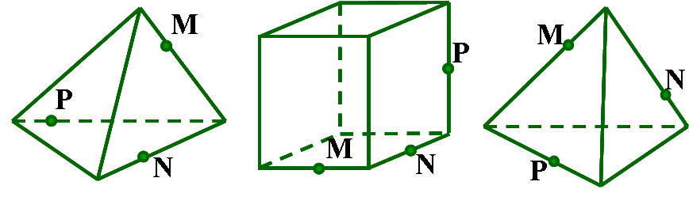

2 вариант

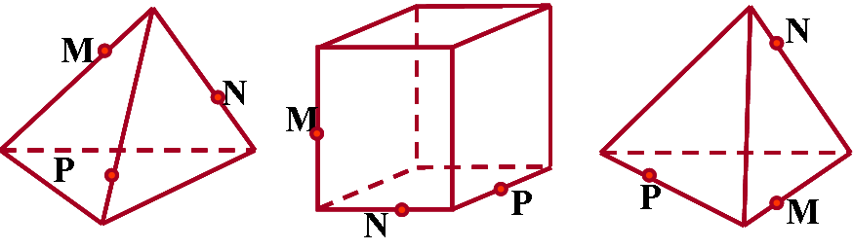

Б) Самопроверка ( по готовым слайдам)

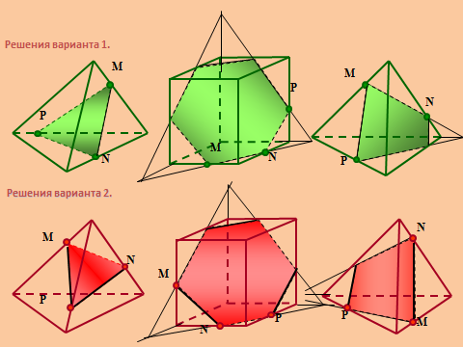

4. Презентация методов построения сечений
Учитель: Настало время поговорить о методах построения сечений, вспомним, какие мы рассматривали методы построения сечений?
- Метод следов, комбинированный метод, метод вспомогательных сечений.
Учитель: Итак, метод следов, на чём основывается?
- На аксиомах стереометрии, суть метода заключается в построении вспомогательной прямой, являющейся изображением линии пересечения секущей плоскости с плоскостью какой-либо грани фигуры. Удобнее всего строить изображение линии пересечения секущей плоскости с плоскостью нижнего основания. Эту линию называют следом секущей плоскости. Используя след, легко построить изображения точек секущей плоскости, находящихся на боковых ребрах или гранях фигуры.
Учитель: Вспомним метод следов на практике, для этого решим задачу.
Постройте сечение призмы, проходящее через точки O, F, G
1.Проводим через точки F и O прямую FO.
2.Отрезок FO есть разрез грани KLBA секущей плоскостью.
3.Аналогичным образом отрезок FG есть разрез грани LMCB.
Почему мы уверены, что сделали разрезы на гранях?
Аксиома: Если две различные плоскости имеют общую точку, то они пересекаются по прямой, проходящей через эту точку (а у нас даже 2 точки).
Теорема: Если две точки прямой принадлежат плоскости, то вся прямая принадлежит этой плоскости.
1.Проводим прямую АВ, до пересечения с прямой FO.
2.Получим точку H, которая принадлежит и секущей плоскости, и плоскости основания.
3.Аналогичным образом получим точку R.
4.Через точки H и R, проводим прямую HR – след секущей плоскости
Почему мы уверены, что прямая HR – след секущей плоскости на плоскости основания?
Аксиома: Если две различные плоскости имеют общую точку, то они пересекаются по прямой, проходящей через эту точку (а у нас даже 2 точки).
Теорема: Если две точки прямой принадлежат плоскости, то вся прямая принадлежит этой плоскости.
1.Так как прямая HR, пересекает нижнюю грань многогранника, то она пересекает нижнее основание в точках Е и S.
2.Таким образом, отрезок ES есть разрез грани ABCD.
3.Проводим отрезки ОЕ (разрез грани KNDA) и GS (разрез грани MNDC).
Почему мы уверены, что все делаем правильно?
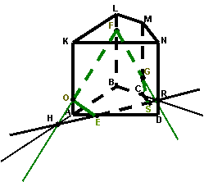
Аксиома: Если две различные плоскости имеют общую точку, то они пересекаются по прямой, проходящей через эту точку (а у нас даже 2 точки).
Теорема: Если две точки прямой принадлежат плоскости, то вся прямая принадлежит этой плоскости.
Все разрезы образовали пятиугольник OFGSE, который и является сечением призмы плоскостью, проходящей через точки O, F, G.
Задание № 1, 2: Постройте сечения призмы по трем данным точкам.
А теперь проверь себя!
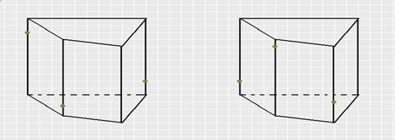
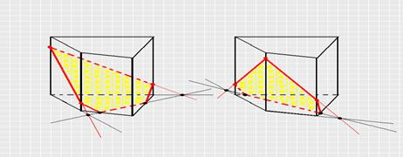
Учитель: Метод вспомогательных сечений.
Этот метод построения сечений многогранников является в достаточной мере универсальным. В тех случаях, когда нужный след (или следы секущей плоскости оказывается за пределами чертежа, этот метод имеет даже определенные преимущества. Вместе с тем следует иметь в виду, что построения, выполняемые при использовании этого метода, зачастую получаются «искусственное». Тем не менее в некоторых случаях метод вспомогательных сечений оказывается наиболее рациональным.
На ребре BM пирамиды MABCD зададим точку Р. Построим сечение пирамиды плоскостью PQR, точку R которой зададим на грани АMD,а Q на грани DMC.
1.Находим точки Р', Q' и R' и затем строим вспомогательное сечение пирамиды плоскостью, определяемой какими-нибудь двумя пересекающимися прямыми из трех прямых MP, MQ и МR. Например, плоскостью МРQ.
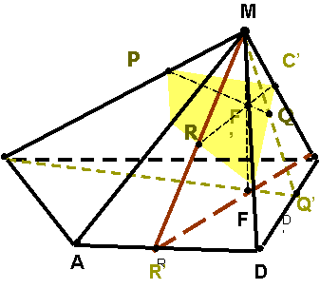
2.Построим другое вспомогательное сечение пирамиды плоскостью определяемой двумя пересекающимися прямыми, одна из которых – это прямая MR, а другая прямая – та, на которой мы хотим найти след плоскости PQR. Например, прямая МС.
3.Находим точку F, в которой пересекаются прямые Р'Q' и R'С, а затем строим прямую MF – линию пересечения плоскостей.
4.В плоскости MPQ’ проводим прямую PQ и находим точку F'=PQ пересекается MF.
5.Так как точка F' лежит на прямой PQ, то она лежит в плоскости PQR. Тогда и прямая RF, лежит в плоскости PQR. Проводим прямую RF', и находим точку С'=RF' пересекается МС. Точка С', таким образом, лежит и на прямой МС, и в плоскости PQR, т. е. она является следом плоскости PQR на прямой МС (в данном случае и на ребре МС).
6.Дальнейшие построения вполне понятны: строим C'Q, D', D'R, А', А'Р, РС'. Четырехугольник РС'D'А' – искомое сечение.
Задание № 3. Построить сечение призмы по трем данным точкам самостоятельно.

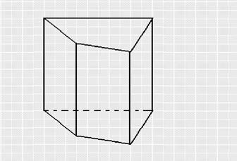
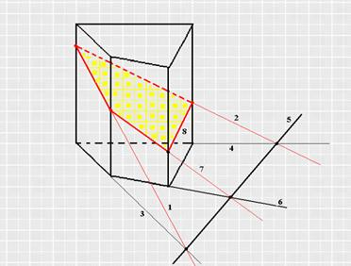
Учитель: Комбинированный метод
Суть комбинированного метода построения сечений многогранников состоит в применении теорем о параллельности прямых и плоскостей в пространстве в сочетании с аксиоматическим методом.
Постройте сечение куба, проходящее через точки P, R, Q.
1.Точки P и R лежат в одной плоскости, проведём прямую PR.
2.Прямая PR лежит в плоскости AA’B’B, точка Q лежит в плоскости DD’C’C, параллельной AA’B’B.
3.Проведём через точку Q прямую параллельную прямой PR, получим точку K
Почему мы уверены, что все делаем правильно?
Теорема : Если две точки прямой принадлежат плоскости, то вся прямая принадлежит этой плоскости.
Если две параллельные плоскости пересекаются третьей, то прямые пересечения параллельны
4.Найдём точку пересечения прямых PR и AB, получим точку L.
5.Прямая LK в плоскости ABCD оставляет след FK
6.Точки R и F лежат в одной плоскости AA’D’D, проведём прямую RF.
7.Прямая RF лежит в плоскости АA’D’D, точка Q в плоскости BB’C’C, параллельной плоскости AA’D’D.
8.Проведём прямую параллельную прямой RF, через точку Q, получим точку M.
9.Проведем PM
10. По лученный шестиугольник является искомым сечением.
Почему мы уверены, что все делаем правильно?
Аксиома: Если две различные плоскости имеют общую точку, то они пересекаются по прямой, проходящей через эту точку.
Теорема: Если две точки прямой принадлежат плоскости, то вся прямая принадлежит этой плоскости. Теорема: Если две параллельные плоскости пересекаются третьей, то прямые пересечения параллельны.
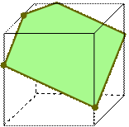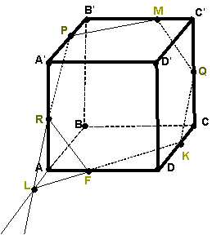
Задание № 4. Постройте сечение куба, по трем данным точкам, а потом проверьте себя, кликнув по этому рисунку

5. Защита проектов
Далее ребята защищают свои мини проекты по темам:
- «Многоугольники, полученные в сечении куба».
- «Нахождение площади сечений в многогранниках».

7. Тест по теме «Сечение многогранника»

8. Домашнее задание

Решить две задачи (Приложение №3) или Творческое задание: составить две задачи на построение сечений многогранников с использованием полученных знаний.

9.Подведение итогов урока. Рефлексия
Рефлексия
1.На уроке я работал активно/пассивно
2.Своей работой на уроке я доволен /не доволен
3.Урок для меня показался коротким/ длинным
4. За урок я не устал /устал
5.Моё настроение стало лучше /стало хуже
6.Материал урока мне был интересен/скучен
полезен/бесполезен

7.Домашнее задание мне легким/ трудным
кажется интересно/ неинтересно

Приложение №1

1.
2.

D
N
M
А
C
Р
B

S

M
N

K
C
А

B
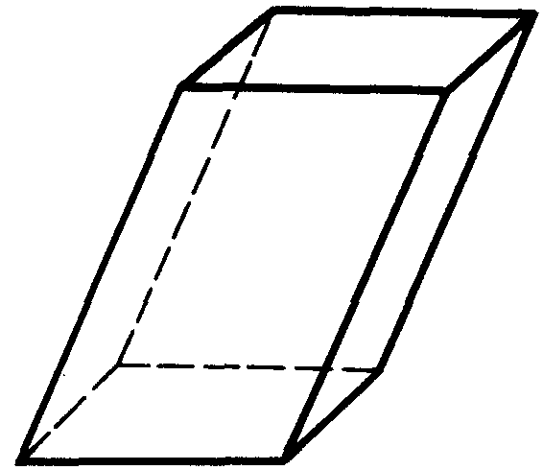
2.

D
N
M
А
C
Р
B

Приложение №2_____________________
Самостоятельная работа
Вариант 1.
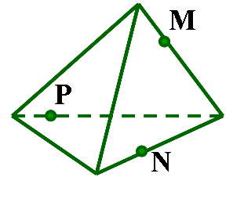

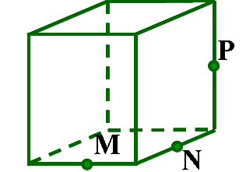

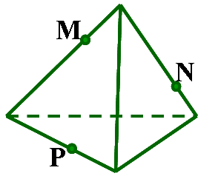
Приложение №2_____________________
Самостоятельная работа
Вариант 2.

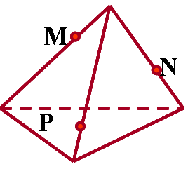

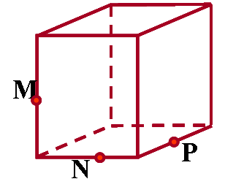
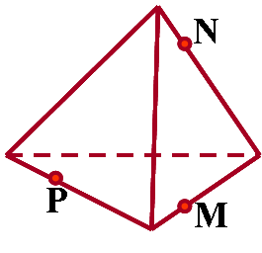
Приложение №3
1.
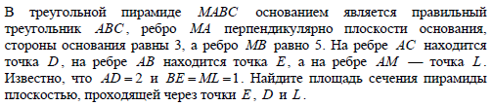
2.
